Технологическая карта урока
Класс 7
Предмет английский язык Дата_ 27.04.2020
ФИО учителя Храмых Е.В.
Тема урока «what are your new wonders of the world»
Выполни упражнение:
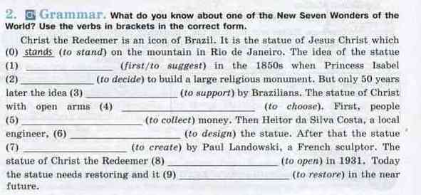
Внимание. Сдаём все! До вторника 28.04 16.00 часов. На whatsap 89883189558

